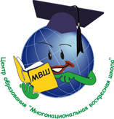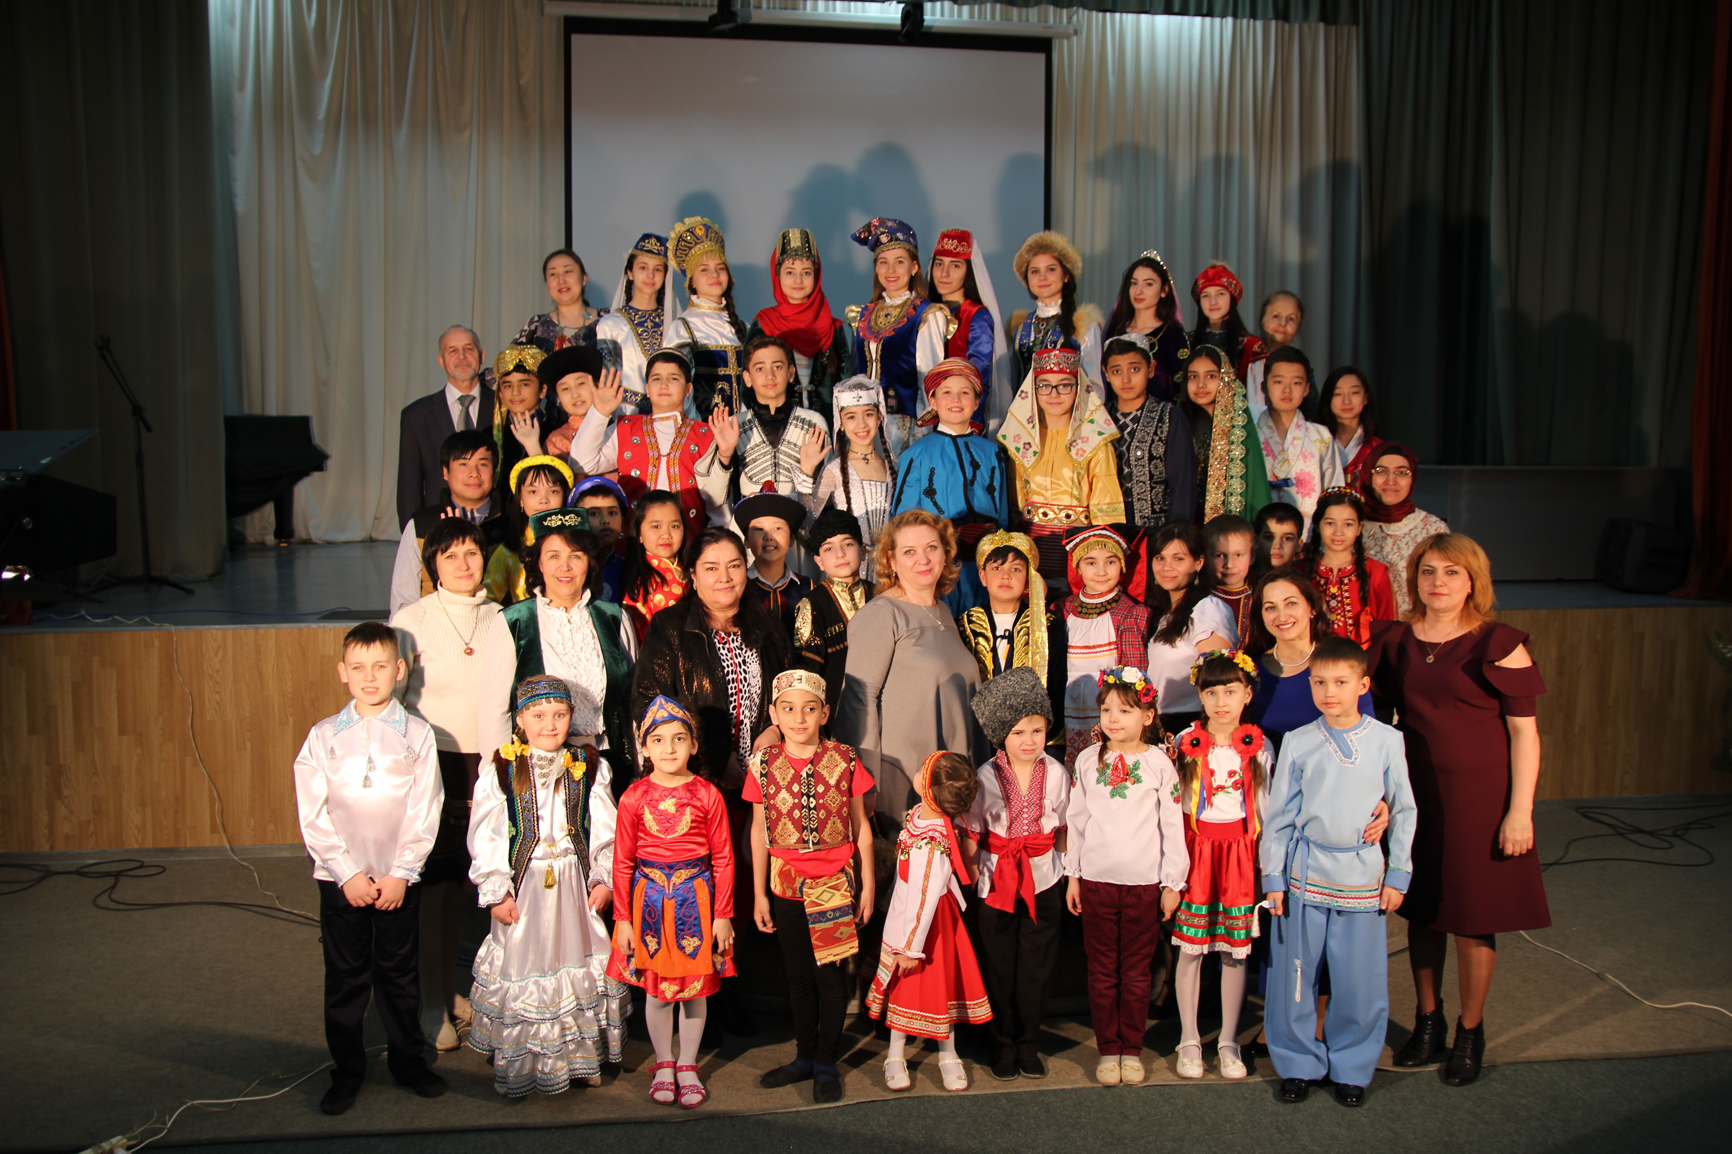

Деятельность Цетра образования «Многонациональная воскресная школа» г.Казани за 2016-2017 учебный год



Учащиеся Многонациональной воскресной школы посетили казанский зооботсад
Дошкольники и ученики начальных классов арабского, армянского, грузинского, башкирского и татарского отделения школы вместе с родителями смогли познакомиться с богатством растительного и животного мира. Посещение зооботсада было организовано отделом по связям с общественными организациями исполкома г. Казани в лице Ильнура Шакирова. Кроме традиционного осмотра коллекции зооботсада детям провели экологический урок «Берегите природу».
Дети просто в восторге от увиденного? - поделилась впечатлениями директор Многонациональной воскресной школы Майя Хухунашвили. - Они не просто посмотрели на животных и птиц, но и многое узнали о растительном многообразии мира. После экскурсии ребятам раздали памятные подарки.
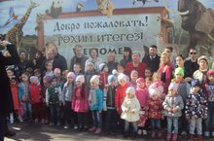

Ансамбль кавказского танца вернулся с победой из северной столицы России
К участию в Суперфинале допускались творческие коллективы и солисты – Лауреаты I степени любого из фестивалей-конкурсов, прошедших в течение фестивального сезона 2015-2016 в рамках проекта «Салют Талантов». Среди участников оказались и учащиеся Многонациональной воскресной школы Хамис Магомедова и Булат Ткебучава, солисты ансамбля грузинского танца «Оцнеба».
Международный Проект «Салют Талантов» - это учреждённая в 2008 году система престижных международных фестивалей-конкурсов детского и юношеского творчества, совмещенных с обширной экскурсионной программой.
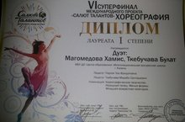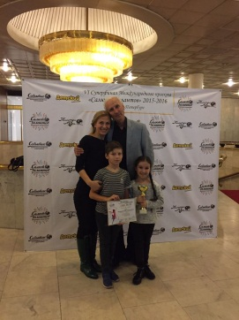

Коллектив индийского танца ЦО МВШ стал дипломантом фестиваля
8 октября 2016 года коллектив индийского танца "Сантош" принял участие в гала-концерте Международного конкурса-фестиваля традиционной художественной культуры "Этномириада", который прошел на сцене Казанского государственного института культуры.
Организаторами фестиваля выступили Министерство культуры РФ, Министерство культуры РТ, Республиканский центр развития традиционной культуры МК РТ, Дом дружбы народов Татарстана. Задача мероприятия - международный обмен опытом, сохранение, развитие и пропаганда лучших традиций народного искусства.
Коллектив представил зрителям народный танец штата Джамму и Кашмир и стал дипломантом фестиваля.
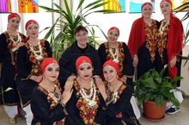

В Казани прошел Республиканский слёт воскресных школ и школ с этнокультурным компонентом образования РТ
Такой слёт проводится один раз в два года. На него приезжают коллективы и сольные исполнители, которые готовы донести широкой публике творчество своего народа. В ходе торжественного открытия на большой сцене выступили ансамбли из Агрыза, Кайбицкого, Балтасинского, Кукморского районов, Нижнекамска, Елабуги, Тетюш и других муниципалитетов Татарстана, представившие песни и танцы татар, мари, кряшен, чуваш, мордвы, удмуртов.
Открыл концерт слёта уникальный ансамбль Многонациональной воскресной школы г.Казани «Жемчужинки». В его составе девушки разных национальностей исполняют произведения на разных языках, а также девушки представили сольные номера на своем родном языке.
В рамках слёта юные участники работали на 3-х площадках, где им было подготовлено танцевальный марафон, национальные игры, а также интеллектуальная игра. Для детей со всей республики состоялась большая культурная программа. Участники слета многонациональных воскресных школ побывали в Театре Юного Зрителя на спектакле «Очень простая история», а после в лагере «Байтик» была организована дискотека.
В рамках Слёта прошло заседание круглого стола «Совершенствование изучения и преподавания родных языков и литератур в поликультурной среде». Целью мероприятия стала выработка единой стратегии действия педагогов воскресных школ.
В его работе приняли участие сотрудники Управления национального образования Министерства образования и науки РТ, педагоги воскресных школ, ученые института истории им. Марджани, а также сотрудники Дома Дружбы народов Татарстана.
На заседании круглого стола выступила директор Многонациональной воскресной школы Майя Хухунашвили. В своем докладе она рассказала о методах и формах поликультурного образования, выработанных за 20 лет работы. Также у участников и педагогов была возможность задать вопрос председателям национально-культурных автономий г.Казани.
В целом участники встречи отметили общую тенденцию снижения культурного уровня общества. При этом педагогам воскресных школы приходится самостоятельно разрабатывать методику преподавания, потому что отсутствует государственный стандарт этнокультурного образования и системы подготовки кадров для многонациональных школ.
По итогам круглого стола были внесены предложения в проект «Дорожной карты» по реализации концепции развития национального образования в РТ на 2016-2020 годы. А также предложено предложить развивать сеть многонациональных школ по всей Республике.
На торжественном закрытии и подведении итогов традиционного слета воскресных школ и школ с этнокультурным компонентом образования РТ участникам были вручены сертификаты Министерства образования и науки Республики Татарстан. Слёт оставил неизгладимое впечатление у участников и педагогов, что отразилось в многочисленных положительных отзывах.
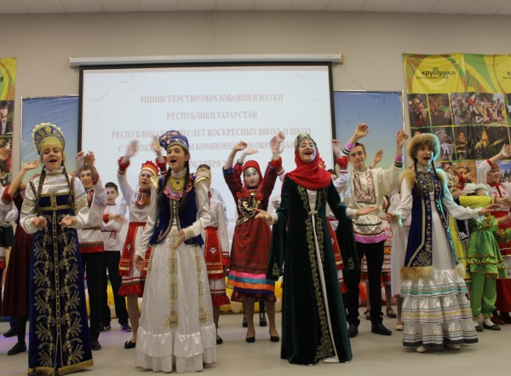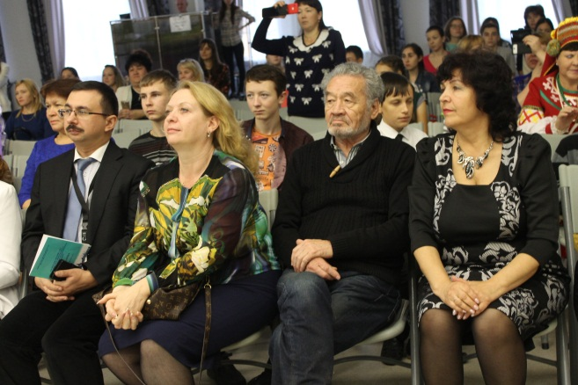

Семинар для экскурсоводов г.Казани
24 и 25 октября 2016 года в рамках Муниципальной программы по укреплению гражданского согласия в г.Казани на 2014-2018 годы прошли обучающие семинары для экскурсоводов. 25 октября перед экскурсоводами выступила заместитель Председателя Совета Ассамблеи народов Татарстана, руководитель МОО «НКА грузин г.Казани» «Сиони», директор Многонациональной воскресной школы г.Казани Майя Мануиловна Хухунашвили. Она рассказала о сохранении родных языков, культур и традиций народов, проживающих в Республике Татарстан. Для экскурсоводов были разработаны Информационные справочники, с информацией о деятельности Ассамблеи и Дома Дружбы народов Татарстана, Многонациональной воскресной школе, об истории и положении ислама, православия, иудаизма, католицизма и лютеранства в нашей столице на сегодняшний день. Пособие создано, чтобы помочь экскурсоводам рассказать о Казани как о городе межнационального и межконфессионального согласия.
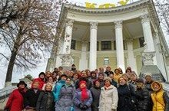

Фестиваль "Наш дом - Татарстан"
По традиции в День народного единства в Казани прошел гала-концерт республиканского этнокультурного фестиваля «Наш Дом -Татарстан», который посетил Президент Татарстана Рустам Минниханов. В празднике приняли участие коллективы ЦО МВШ: вокальный ансамбль "Жемчужинки" руководитель Фаниля Хабирова, ансамбль индийского танца "Сантош" руководитель Гульнара Гатауллина, ансамбль грузинского танца "Сакартвело", руководитель Тея Пертая.
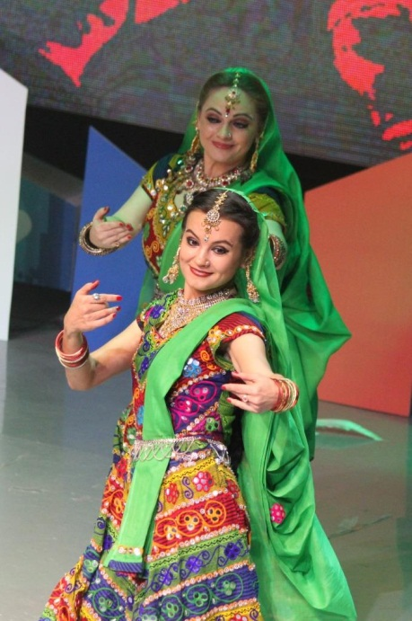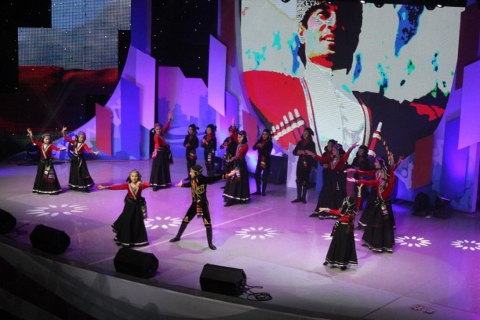

Научно-практическая конференция "Изучение родных языков и преподавание на родных языках народов Поволжья в Республике Татарстан:история и современность"
В целях стимулирования и поддержки изучения родных языков народов Поволжья в РТ и совершенствования преподавания на родных языках народов Поволжья в РТ 2 ноября 2016 года Министерством образования и науки Республики Татарстан была организована научно-практическая конференция "Изучение родных языков и преподавание на родных языках народов Поволжья в Республике Татарстан:история и современность", которая прошла на базе МБОУ «Татарская гимназия № 2 им. Ш.Марджани при КФУ». На пленарном заседании конференции с докладом "Методы и формы поликультурного образования" выступила заместитель директора Центра образования "Многонациональная воскресная школа" Сафиуллина Лейсан Рафитовна.
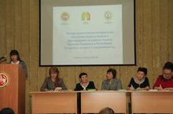

Участники II Съезда российского общества политологов посетили Многонациональную воскресную школу
Многонациональную воскресную школу посетили участники II Съезда российского общества политологов, который стартовал в Казани. Гостей встретила директор школы Хухунашвили Майя Мануиловна и рассказала им об особенностях преподавания родных языков в воскресной школе. Также участники съезда побывали в кабинетах школы.
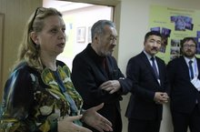

Многонациональная воскресная школа отметила День Матери
День матери – праздник, который отмечается в России ежегодно в последнее воскресенье ноября. О маме и о том, сколько она значит для каждого человека говорили воспитанники многонациональной школы на разных языках: грузинском, армянском, чувашском и арабском.Песни, стихотворения, танцевальные номера – все было наполнено любовью, любовью детей к своим матерям. А зрители внимательно слушали, подпевали и аплодировали. Юные воспитанники школы подготовили рукотворные подарки не только мама, но и папам.Подобные концерты – давняя традиция Многонациональной воскресной школы. Они всегда проходят в тёплой, уютной, почти в домашней атмосфере.
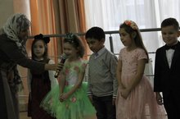

Учителя родных языков Татарстана посетили открытые уроки в Многонациональной воскресной школе
Гости посетили 6 уроков. Это методы преподавания языка хинди, арабского, армянского и методы преподавания грузинского языка. Также слушатели курсов повышения квалификации при К(П)ФУ побывали на открытом уроке по вокалу и башкирским танцам. Чуть позже в конференц-зале директор МВШ прочитала лекцию на тему «Источники и эффективные методики формирования культуры межнационального общения в системе». И в завершении встречи делегация педагогов побывала на концерте «День матери», который по сложившейся традиции проводится силами воспитанников школы. Все праздники мы и наши воспитанники отмечаем вместе, не забывая о мамах и папах, дедушках и бабушках. Потому что сохранить родной язык можно только в семье. И это главный секрет казанского учебного заведения, в котором традиционная методика преподавания не дала бы столь успешных результатов.
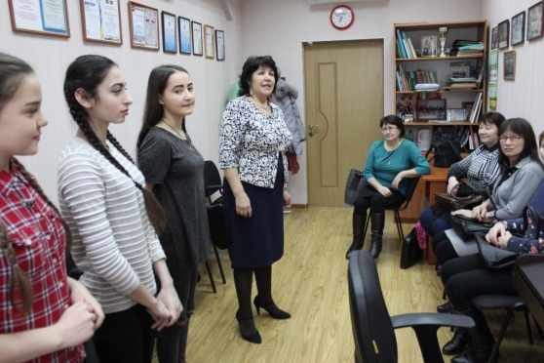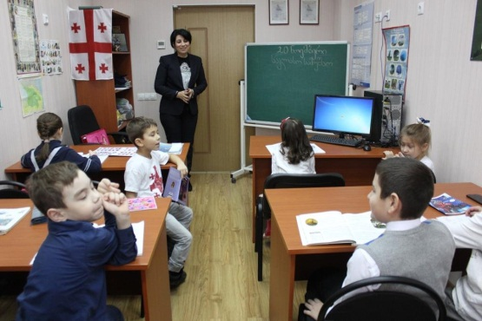

Жюри фестиваля «Искер-джиен» возглавила преподаватель Многонациональной воскресной школы
В Международном фестивале историко-культурного наследия «Искер-джиен», который прошел в Тобольске, приняла участие представитель Дома Дружбы народов Татарстана, Руководитель многонационального ансамбля «Жемчужинки» Фаниля Хабирова.
Вот уже 4 года в Многонациональной воскресной школе Ассамблеи народов Татарстана существует детский коллектив «Жемчужинки». А руководит коллективом и создала его певица и композитор Фаниля Хабирова. В составе ансамбля юные дарования разных национальностей, которые исполняют песни на многих языках. Коллектив – постоянный участник национальных праздников и важных республиканских мероприятий – Навруз, Масленица, Сабантуй, День народного единства, фестиваля «Радуга – Салават купере».


Образовательный семинар для руководителей национально-культурных объединений
30 ноября на базе Высшей школы государственного и муниципального управления КФУ прошел обучающий семинар для руководителей НКО, где обсуждались актуальные вопросы реализации государственной национальной политики. Директор Многонациональная воскресной школы Хухунашвили М.М. провела очень интересное занятие по теме "Аспекты поликультурного образования в системе Республики Татарстан". Первая часть занятия была теоретическая, говорилось о проблеме поликультурного воспитания, методах и формах поликультурного образования в системе дополнительного образования. Во второй части совсместно с сотрудником Дома дружбы народов Ханнановым Рустамом Флюровичем провели интерактивную программу - "Уроки дружбы и согласия", которая вот уже 4 года проводится для старшеклассников в Доме дружбы народов г. Казани. Слушателям семинара были представлены два короткометражных фильма. После каждого фильма участникам было предложено обсудить их в интерактивной форме. В ходе обсуждения отвечали на различные вопросы. Некоторые — довольно просты для ответов, например, «Знаете ли вы историю своей семьи», другие заставляли задуматься: «Любить свой народ и свою страну — это одно и то же?». Обсуждение прошло очень увлекательно, многие пожелали в дальнейшем присутствовать на таких уроках.
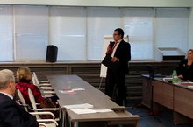

Новый год на грузинском отделении
18 декабря на грузинском отделении Многонациональной воскресной школы прошел новый год ля учащихся отделения. К детям в гости пришел грузинский дед мороз со своей снегурочкой. После поздравлений дед мороз раздал детишкам подарки. Праздник прошел «на одном дыхании», в тёплой уютной обстановке: с улыбками, песнями , стихами и хорошим настроением.
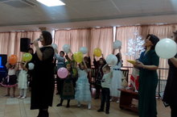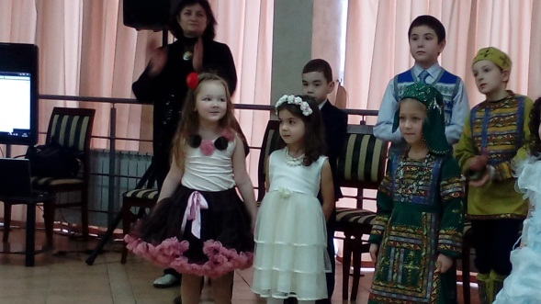

День арабского языка прошел в Воскресной школе

18 декабря в Многонациональной воскресной школе отметили День арабского языка. День арабского языка отмечается с 2010 года. Тогда накануне Международного дгя родного языка департамент ООН по связям с общественностью предложил учредииь собственный праздник для каждого из шести официальных языков организации. В концертном зале Дома дружбы народов РТ учащиеся арабского отделения ЦО МВШ при поддержки Союза арабских студентов РТ организовали концертную программу.

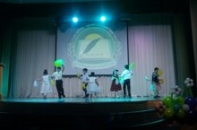

«Жемчужинки» на ТНВ
Вокальный ансамбль Многонациональной воскресной школы «Жемчужинки» принял участие в записи новогодней программы телеканала «Новый Век». Юных артистов можно будет увидеть в эфире 31 декабря.
31 декабря в 14:15 для маленьких телезрителей канала «Яшь ТНВ» будет показан «Детский карнавал» на татарском языке. Главная героиня пригласит на праздник Деда Мороза и своих талантливых друзей со всех уголков Татарстана.
Солисты Многонационального ансамбля выступят с песней «Казаным урамнары», автором музыки которой является руководитель ансамбля, заслуженный работник культуры Республики Башкортостан Фаниля Хабирова.
Напомним, ансамбль «Жемчужинки» был создан на базе Многонациональной воскресной школы Казани. В его составе юные дарования разных национальностей исполняют песни на многих языках. Коллектив уже принимал участие в национальных праздниках и важных республиканских мероприятиях День народного единства, Навруз, Масленица, Сабантуй, фестивале «Радуга – Салават купере».
Каждая из участниц ансамбля поздравит телезрителей в эфире на своем родном языке. Запись программы, по словам руководителя коллектива прошла быстро, с первого дубля. Кстати, после новогодних каникул девочкам снова предстоит побывать на телестудии. Они приглашены на съемки программы, посвященной творчеству этого молодого, но уже ставшего популярным в Татарстане коллектива.
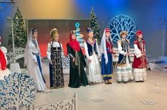

Новый год для учащихся воскресной школы
В Доме Дружбы народов Татарстана прошла новогодняя елка для учащихся Многонациональной воскресной школы Казани. На праздник были приглашены более 250 детей, проживающих в столице Татарстана.
Дети разных национальностей смогли поучаствовать в новогоднем волшебном представлении. Герои театрализованной сказки не только показали увлекательный сюжет, но и привлекли всех от мала до велика к непосредственному участию.
Вместе они приготовили «волшебный снег», помогли главным героям найти украденные злой колдуньей новогодние атрибуты и, конечно, дружно встречали главного зимнего волшебника — Деда Мороза со своей очаровательной спутницей Снегурочкой.
Многие дети на елку в Дом Дружбы приходят уже не первый год. Поэтому стишки и песни приготовили на своих родных языка. Дед Мороз, как и полагается, доброму волшебнику одарил всех мальчиков и девочке сладкими подарками.
Но на этом праздничная программа не завершилась, ее продолжил концерт учащихся Многонациональной воскресной школы. Ансамбль «Жемчужинки», его старшие и младшие солисты исполнили несколько вокальных номеров: песенку о символе 2017 года — «Петушке» и еще несколько новогодних песен на русском, татарском и английском языках. Дети с удовольствием выступили сегодня для сверстников и родителей.
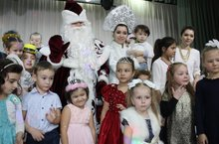

В Доме Дружбы отметили день Кореи
Национально-культурная автономия корейцев Казани отпраздновала Сольналь – это праздник Нового года по лунному календарю, он обычно отмечается в последних числах января или в феврале. С приветственным словом к гостям обратились руководитель национально-культурной автономии корейцев Казани Рудольф Ким, директор «Многонациональной воскресной школы» Майя Хухунашвили и преподаватель корейского языка в МВШ Чжу Сун Мен. Они поздравили артистов из Южной Кореи и зрителей с Новый Годом, а так же с Днем Республики Кореи.
Самые яркие и захватывающие номера казанцы смогли увидеть в концертном зале Дома Дружбы народов Татарстана. Первая часть концерта состояла из номеров артистов из Южной Кореи с танцевальными номерами, такими как народный корейский танец с веерами «Пуче-чум», который считают одним из самых ярких зрелищ востока, где грациозные движения танцовщиц и вееров, похожих на крылья бабочек, создают причудливый калейдоскоп образов.
Во второй части, гости из Южной Кореи, продемонстрировали элементы боевого искусства тхэквондо и порадовали зрителей исполнением на традиционных корейских музыкальных инструментах. Гости в столице Татарстана были уже в 6 раз. После официальной части гостей и зрителей ждал праздничный стол с корейским чаем и праздничным тортом.
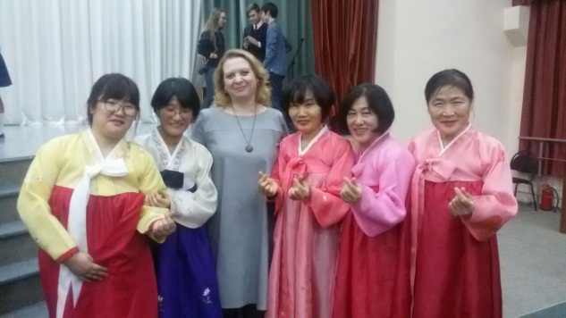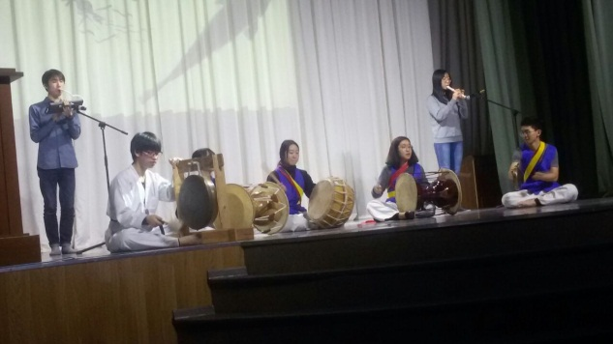

Визит турецкого посла в МВШ

Турецкий посол в РТ Турхан Дильмач посетил Многонациональную воскресную школу. Директор МВШ Хухунашвили Майя Мануиловна рассказала об истории школы, о методах преподавания, провела экскурсию по кабинетам школы. Посол поинтересовался турецким отделением школы, посмотрел рисунки детей по технике Эбру.

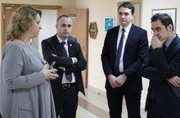

Открытие марийского отделения в ЦО МВШ

В Многонациональной воскресной школе открылось новое отеделение - марийское. На открытии присутствовал председатель НКА Марийцев г.Казани - Мусихина Людмила Ивановна. Она поздравила всех учащихся и их родителей, и подчеркнула важность этого события, что как важно знать свой родной язык и чтить традиции марийского народа.

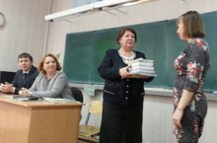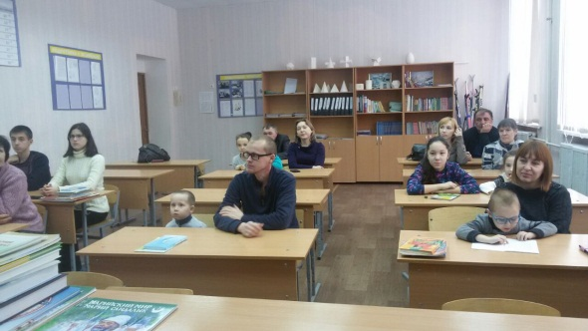

Международный день родного языка в нашей школе
19 февраля в ЦО МВШ прошел Международный день родного языка, приуроченный 110-летию чувашского поэта П.Хузангая. День родного языка, ставшее традиционным для учащихся Многонациональной школы, мероприятие. Но, чтобы не повторяться из года в год, был придуман новый формат: каждый год избирается новая тема для праздника. Если в прошлом году учащиеся читали фрагменты произведения Шота Руставелли, то в этом году в зале Дома Дружбы народов Татарстана прозвучали стихи Петра Хузангая на четырнадцати языках народов Татарстана. И чтобы осуществить такой грандиозный образовательный проект, педагоги школы приняли участие в в переводе чувашской поэзии на языки народов Поволжья и ближнего зарубежья.
На сцене и в зрительном зале присутствовали активисты молодежного крыла Чувашской национально-культурной автономии. Основным действующим лицом сегодня выступили воспитанники чувашского отделения Многонациональной воскресной школы.
Перед началом концерта к зрителям обратился директор Дома Дружбы народов Татарстана, депутат Госсовета РТ Ирек Шарипов. Он вручил Майе Хухунашвилли, руководителю Многонациональной воскресной школы книгу Рафиса Курбана, она ценна тем, что в ней представлены переводы 22 национальных поэтов России и стран СНГ. Вручение подарков на этом не закончилось. Майя Мануиловна передала в дар книги и методические материла руководителю чувашского отделения Многонациональной воскресной школы Сильвие Чаркиной для всех воскресных школ с чувашским национальным компонентов Республики Татарстан. В этот день зрителям была представлена театрализованная постановка с исполнением песни на слова народного поэта Чувашии.

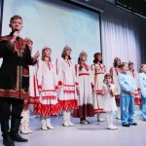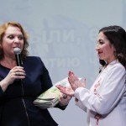

Приход весны и Нового года отметили учащиеся бурятского отделения
Праздник Сагаалган, что в переводе означает «Белый месяц», у бурят является символом обновления человека и природы, открытости и чистоты помыслов, надежды и добрых ожиданий. Об этом не раз говорилось со сцены концертного зала Дома Дружбы. Организатором праздника выступила национально-культурная автономия бурят г.Казани и учащиеся бурятского отделения ЦО МВШ. Поздравили собравшихся со сцены руководитель исполкома Ассамблеи народов Татарстана Николай Владимиров, директор Многонациональной воскресной школы, председатель НКА грузин Майя Хухунашвили, заместитель директора Дома Дружбы народов Татарстана Наталья Мясникова, председатель Казанского общества Рерихов Наиля Абдульманова. Перед гостями праздника выступил официальный представитель Буддийской традиционной Сангхи России, который специально приехал в Казань, Гармажап-лама. Он пожелал всем благополучия и побольше добрых дел, которые обязательно вернутся добром. Также он поблагодарил Казань и Татарстан за теплый прием и отметил, что согласие, которое царит в республике — достойно уважения. Педагог бурятского отделения Сэсэгма Викторовна Бубеева рассказала о том, что в ближайшем будущем в Казани появится традиционный буддийский Дацан, который «добавит еще больше привлекательности для Казани, как туристического города».

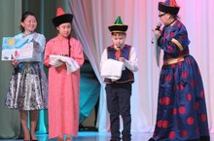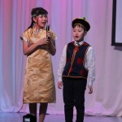

Образовательный форум EDU Russia

В современном обществе очень важно получить качественное образование, которое будет способствовать гармоничному развитию человека с дошкольного возраста и на протяжении всей жизни. Поэтому нельзя пропустить мероприятие, которое позволит быть в курсе современных тенденций и направлений в образовании. Со 2 по 4 марта 2017 года в Казани состоялся Форум «Образование России»/EDU Russia – это первый международный дискуссион для профессионалов отечественного образования, а также тех, кто заинтересован в современных образовательных технологиях. В рамках обсуждения тем, касающихся школьного образования, были подняты вопросы дополнительного образования в школах, многонациональности, а также создания образовательной среды для детей с особыми образовательными потребностями. Директор ЦО МВШ Хухунашвили М.М. выступила с докладом "Основные аспекты поликультурного воспитания детей в системе дополнительного образования на примере Центра образования "Многонациональная воскресная школа" г.Казани".

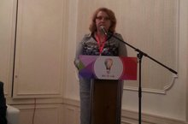

Презентация книги чувашского журналиста Сорокина Н.М.

19 марта педагогом чувашского языка Чаркиной С.Н. и учащимися чувашского отделения ЦО МВШ была организована презентация книги чувашского журналиста, писателя Сорокина Н.М. "Вечная Волга". Учащиеся и педагоги ЦО МВШ познакомились с биографией и деятельностью писателя, а после Николай Михайлович подарил свою новую книгу коллективу ЦО МВШ.

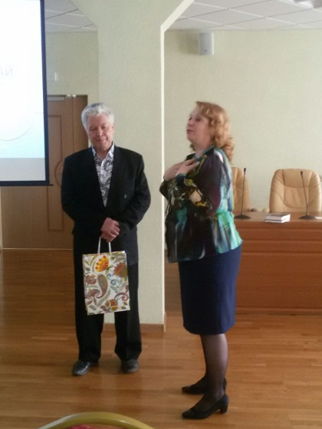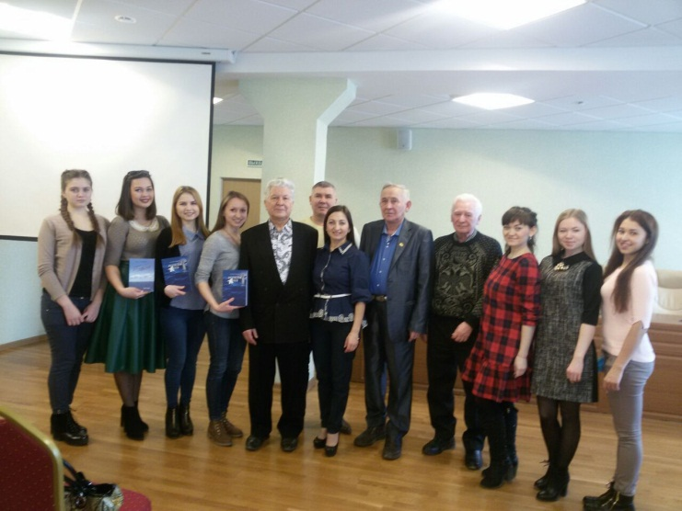

Жемчужинкам – 5!
Многонациональный вокальный ансамбль Воскресной школы при Ассамблее и Доме Дружбы народов Татарстана «Жемчужинки» представил на суд казанской публики свой юбилейный концерт. Подготовка к концерту началась несколько месяцев назад. Юные артисты, а сегодня в составе коллектива уже три группы — старшая, средняя и младшая, продемонстрировали неповторимую культуру народов, проживающих в РТ.
Первым, чтобы поздравить коллектив с пятилетием, на сцену поднялся заместитель Председателя Совета, руководитель Исполкома Совета Ассамблеи народов Татарстана Николай Владимиров. Ансамбль был создан в сентябре 2012 года Фанилей Хабировой – заслуженным работником культуры Республики Башкортостан, лауреатом многих межрегиональных и международных конкурсов вокалистов эстрадного и фольклорного жанров. Этот уникальный проект с первых месяцев существования стал визитной карточкой многонациональной Республики Татарстана. Во время юбилейного концерта вокальный ансамбль исполнил песни о дружбе и о Казани, музыку для них написала Фаниля Хабирова, которая отметила, что на сегодняшний день существует проблема репертуара для детских вокальных коллективов, но только не для «Жемчужинок». Фаниля Алмагеевна, имея огромный опыт выступлений на российской и зарубежной сцене, передает его молодому поколению и щедро делится своими творческими находками. «Жемчужинки» покорили зрителей профессионализмом. С какой любовью и мастерством каждая из девочек исполнила песни на родном языке. Ведь, детские голоса завораживают чистотой, затрагивая самые тонкие струны души. Изюминка ансамбля в том, что в его составе - музыкально одаренные и артистичные девочки-подростки. Каждая, как жемчужинка, своего народа: татарского, армянского, грузинского, азербайджанского, башкирского, туркменского. Участницы коллектива поют на двух государственных языках республики – русском и татарском, при этом каждая солирует на своем родном языке, представляя свой народ во всем его многообразии. Коллектив - постоянный участник фестивалей и национальных праздников Татарстана – Навруз, Масленица, Сабантуй, День народного единства, фестиваля «Радуга – Салават купере» и «Наш дом Татарстан». А на память солистки многонационального ансамбля «Жемчужинки» получили благодарственные письма и памятные подарки.
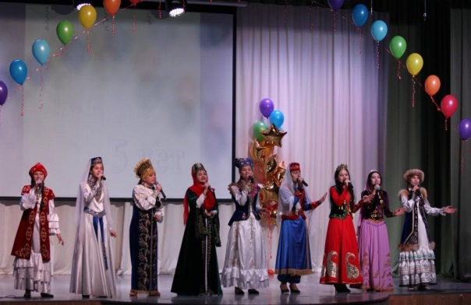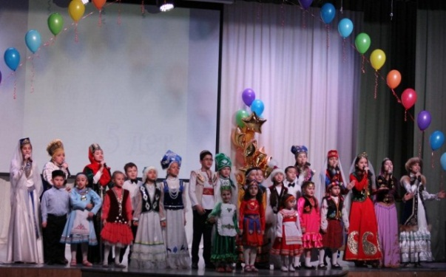

День корейской культуры

Учащиеся корейского отделения Многонациональной воскресной школы Казани совместно с национально-культурной автономией корейцев провели День корейской культуры. Первая часть мероприятия состояла из концертных номеров: перед зрителями выступили корейский ансамбль «Ханоль» и танцевальный коллектив «Чиндале». Учащиеся корейского отделения Многонациональной воскресной школы провели викторину на знание корейской культуры. Тем, кто давал правильные ответы дарили корейские национальные сувениры. Вечер завершился популярной корейской песней «Ариран».

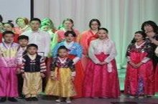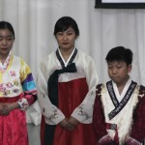

Делегация из Удмуртии
В Многонациональной воскресной школе состоялась рабочая встреча по вопросу создания многонациональной воскресной школы в столице Удмуртской Республики — Ижевске.
В состав делегации из Удмуртии вошли: замминистра национальной политики Людмила Соковикова, директор Дома Дружбы Удмуртской Республики Татьяна Боталова, начальник сектора комплексного анализа и стратегического развития Управления образования Ижевска Ольга Калиниченко, начальник административно-правового отдела Управления образования Ижевска Ирина Шкляева, Директор школы № 11 города Ижевска Наталья Матвеева и заместитель директора Детского Дома Творчества Октябрьского рйона города Ижевска Наталья Агапова.
После экскурсии по Дому дружбы народов РТ прошло рабочее заседание, где об уникальном для России 20-летнем опыте работы Многонациональной воскресной школы Казани в подробностях гостям рассказала директор МВШ Майя Хухунашвили.
В связи с увеличением миграционного потока, остро встает вопрос об открытии школ с этнокультурным компонентом. С это точки зрения более чем 20-летний опыт Татарстана и Многонациональной воскресной школы оказывается востребованным в других регионах Российской Федерации. Данная встреча была полезна для обеих сторон.

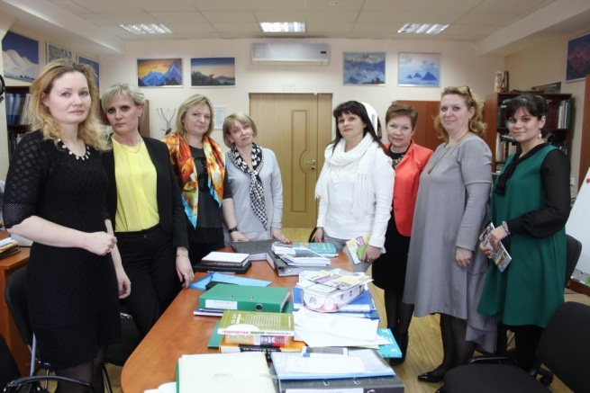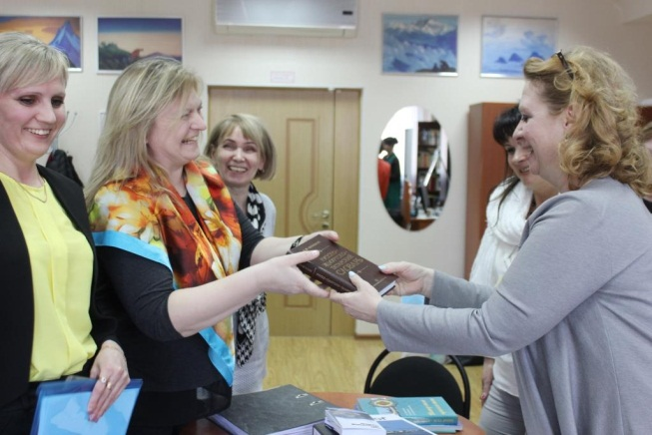

Фестиваль «Радуга-Салават купере»
В Набережных Челнах прошел гала-концерт республиканского детско-юношеского фестиваля национальных культур «Радуга» — «Салават купере» — 2017. На сцене ДК «Энергетик» выступили лучшие коллективы со всего Татарстана. Концертную программу составили татарские, русские, чувашские, грузинские, мордовские, марийские, казахские, туркменские, монгольские, армянские и дагестанские номера. Напомним, фестиваль «Радуга» проводится в Республике Татарстан с 2013 года и за это время его участниками стали тысячи детей и подростков более двадцати национальностей со всей Республики Татарстан. ЦО МВШ на фестивале представили многонациональный ансамбль "Жемчужинки" с песнями "Дружба народов" и "Радуга-Салават купере". Со своими сольными песня выступили учащиеся нашей школы Омар Якупов и Тамара Сурманидзе. По итогам выступлений все исполнители и коллективы были награждены дипломами и памятными призами.

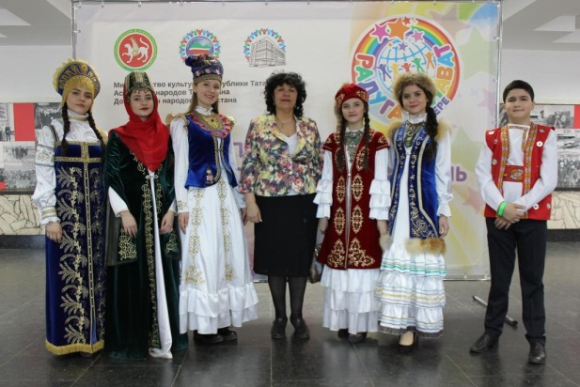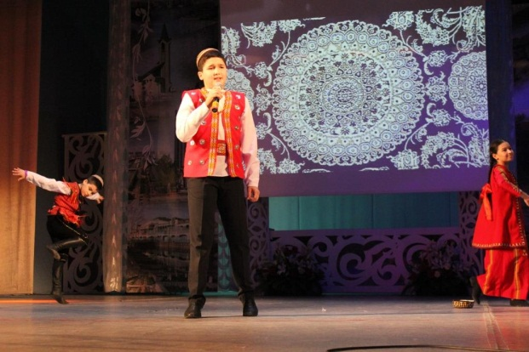

Подведение итогов учебного года
На арабском отделении
Педагоги арабского отделения ЦО МВШ при поддержке РОО "Союз арабских студентов РТ" на базе Национального музея РТ провели мероприятие, приуроченное к подведению итогов 2016-2017 учебного года в ЦО МВШ. С приветственными словами выступила директор школы Хухунашвили Майя Мануиловна, поблагодарила педагогв и родителей за активность в этом учебном и году и пожелала успехов. Учащиеся арабского отделения рассказали стихи, пели песни на своем родном языке, а в завершении РОО "Союз арабских студентов" вручил детям и педагогам грамоты и памятные подарки. Завершилось мероприятие чаепитием и экскурсией по Национальному музею.
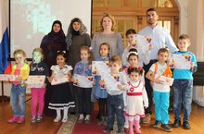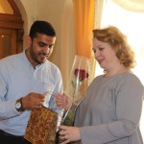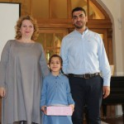

Отчетный концерт башкирского хореографического отделения
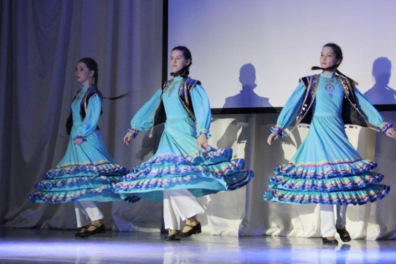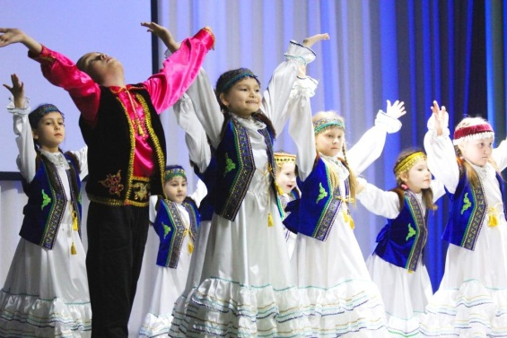
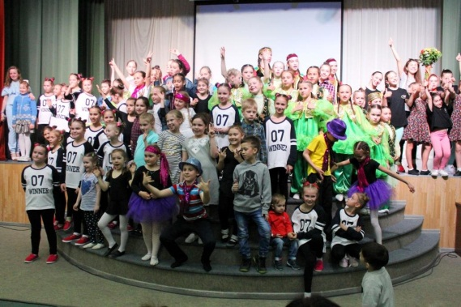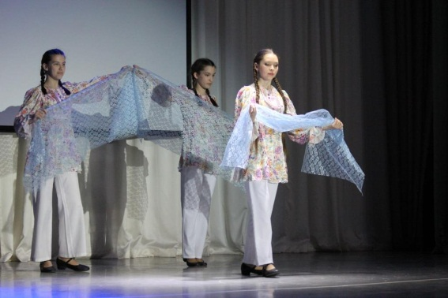

Ярмарка народов Поволжья
17 мая В Ценртальной городской юношеской бибилиотеке с участиес воспитанников детского сада №135 и учеников школы №80 г. Казани прошёл праздник " Ярмарка Поволжских народов". Директор ЦО МВШ поприветствовал участников ярмарки, а воспитаннаки детского сада в свою очередь показали народные игры, спели песни народов Поволжья.
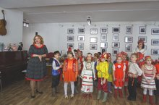

Многонациональная летняя смена стартует в Татарстане
Учащиеся ЦО МВШ 26 мая, уже в десятый раз, отправились в специализированную многонациональную лагерную смену, которая продлится 18 дней. В этом году в лагере смогут отдохнуть 84 ученика различных отделений Многонациональной воскресной школы. Смена пройдет в образовательно-оздоровительном центре «Дуслык» в поселке Дербышки. Впервые для учеников МВШ специализированная смена была организована в 2007 году, с тех пор подобные смены проводятся ежегодно. Основная их задача - это межкультурный диалог, знакомство с традициями и культурой разных народов через непосредственное общение. Торжественная церемония открытия смены состоялась 28 мая.
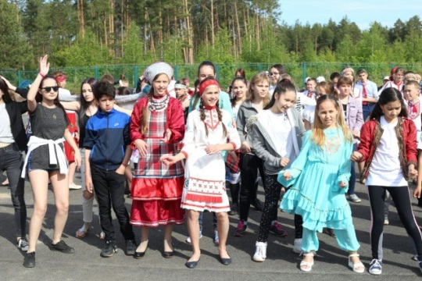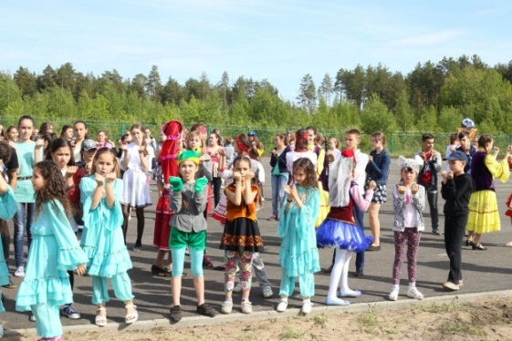

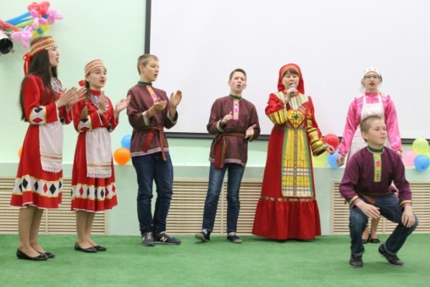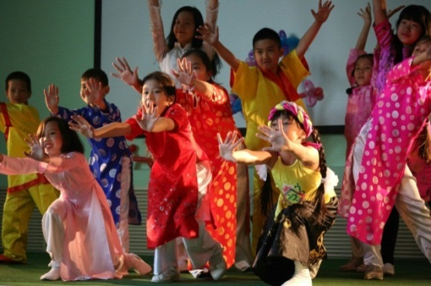

Педагоги родных языков ЦО МВШ впервые прошли курсы повышения квалификации
Учителя родных языков Многонациональной воскресной школы г.Казани проходят курсы повышения квалификации на тему «Родной язык и традиции народов Татарстана в полиэтническом пространстве». Обучение проводится в Доме Дружбы народов Татарстана. Курсы разработаны специально для учреждений дополнительного образования, где изучается родной язык, культура, традиции различных народов Российской Федерации. Курсы разработаны Институтом развития образования Республики Татарстан. 64-часовые курсы проходят более 20 педагогов Многонациональной воскресной школы. По результатам прохождения курсов все педагоги получат дипломы государственного образца.
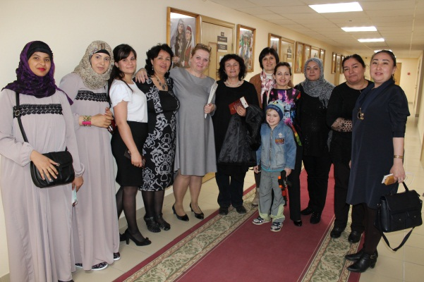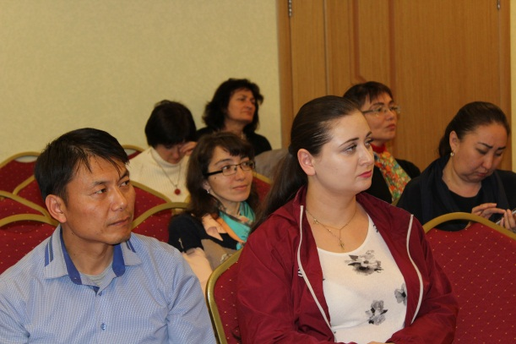

В КазГИК прошли защита выпускных квалификационных работ
Комиссию возглавила директор Республиканского центра развития традиционной культуры Фанзиля Завгарова. Многонациональную воскресную школу представляли директор МВШ Майя Хухунашвили и заместитель директора Лейсан Сафиуллина. Дипломные проекты защищали студенты заочного отделения кафедры хорового и этнохудожественного творчества. Как отметили члены комиссии, работы, представленные к защите, имеют глубокую проработку и базу для дальнейшего развития. Педагоги МВШ принимают участие в работе экзаменационных и дипломных комиссий уже второй год подряд.
